Задание 31 №1
Пётр и Василиса решили совершить велосипедную прогулку до полянки в лесу, на которой они собрались устроить пикник. Ехать на велосипеде они собрались не спеша, так что дорога до полянки и обратно должна занять у них около 3 часов. Сколько и каких продуктов Вы порекомендуете им взять с собой, чтобы вернуться обратно не голодными? Распишите меню пикника и свои расчёты.
Таблица 2
Таблица энергетической и пищевой ценности продуктов питания,
на 100 г продукта
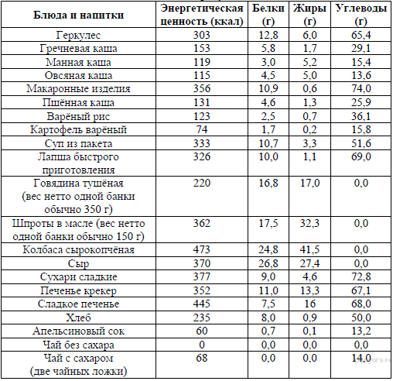

Таблица 3
Энергозатраты при различных видах физической активности
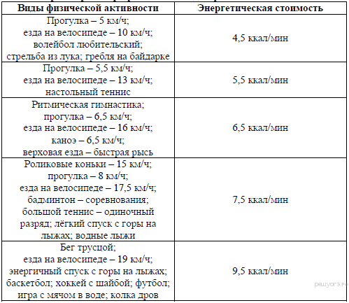

Задание 31 №2
Евгений – 19-летний студент первого курса в летние каникулы посетил Владивосток. После продолжительной экскурсии на остров Русский он решил поужинать в местном кафе быстрого питания. Молодой человек заказал себе следующие блюда и напитки: омлет с ветчиной, картофель по-деревенски и стакан чая с сахаром (одна чайная ложка). Используя данные таблиц 2, 3 и 4, определите рекомендуемую калорийность ужина для Евгения, если он питается четыре раза в день; реальную энергетическую ценность заказанного ужина, количество углеводов в блюдах и напитках, а также отношение поступивших с пищей углеводов к его суточной норме. В ответе укажите: рекомендуемую калорийность ужина, энергетическую ценность заказанных блюд, количество поступивших с пищей углеводов и отношение этого количества к их суточной норме.

Таблица энергетической и пищевой ценности продукции кафе быстрого питания
Блюда и напитки | Энергетическая  ценность (ккал) | Белки  (г) | Жиры  (г) | Углеводы  (г)
Двойной МакМаффин (булочка, майонез,  салат, помидор, сыр, свинина) | 425 | 39 | 33 | 41
Фреш МакМаффин (булочка, майонез,  салат, помидор, сыр, ветчина) | 380 | 19 | 18 | 35
Чикен Фреш МакМаффин (булочка, майонез,  салат, помидор, сыр, курица) | 355 | 13 | 15 | 42
Омлет с ветчиной | 350 | 21 | 14 | 35
Салат овощной | 60 | 3 | 0 | 10
Салат «Цезарь» (курица,  салат, майонез, гренки) | 250 | 14 | 12 | 15
Картофель по-деревенски | 315 | 5 | 16 | 38
Маленькая порция  картофеля фри | 225 | 3 | 12 | 29
Мороженое с шоколадным наполнителем | 325 | 6 | 11 | 50
Вафельный рожок | 135 | 3 | 4 | 22
«Кока-Кола» | 170 | 0 | 0 | 42
Апельсиновый сок | 225 | 2 | 0 | 35
Чай без сахара | 0 | 0 | 0 | 0
Чай с сахаром (две чайные ложки) | 68 | 0 | 0 | 14

Суточные нормы питания и энергетическая потребность детей и подростков
Возраст,  лет | Белки  (г/кг) | Жиры  (г/кг) | Углеводы  (г) | Энергетическая  потребность (ккал)
7–10 | 2,3 | 1,7 | 330 | 2550
11–15 | 2,0 | 1,7 | 375 | 2900
16 и старше | 1,9 | 1,0 | 475 | 3100

Калорийность при четырёхразовом питании (от общей калорийности в сутки)

Первый завтрак | Второй завтрак | Обед | Ужин
14% | 18% | 50% | 18%
Задание 31 №3
Тренировка Дмитрия состояла из получасовой разминки в виде ритмической гимнастики и бега трусцой, который продолжался ровно час.
Используя данные таблиц 1 и 2, предложите Дмитрию оптимальное по калорийности меню, позволяющее ему компенсировать энергетические затраты.
При выборе учтите, что Дмитрий следит за содержанием в пище витамина С и любит бутерброд с курицей и вафельный рожок. В ответе укажите энергетические затраты, рекомендуемые блюда, калорийность обеда и количество в нем жиров.
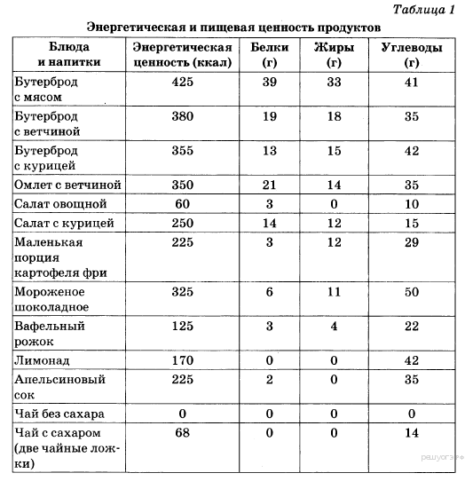
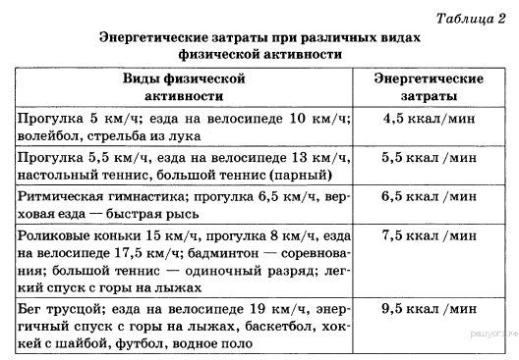

Задание 31 № 4
Используя данные таблиц 1, 2, 3, рассчитайте рекомендуемую калорийность ужина для 10-летней Натальи, если девочка питается четыре раза в день. Предложите Наталье оптимальное по калорийности меню из перечня предложенных блюд и напитков.
При выборе учтите, что Наталья пьет чай с одной ложкой сахара и любит вафельные рожки.
В ответе укажите калорийность ужина при четырехразовом питании, заказанные блюда, которые не должны повторяться, их энергетическую ценность, которая не должна превышать рекомендованную калорийность ужина, и количество углеводов в нем.
